Các actor liên quan đến quy trình booking:
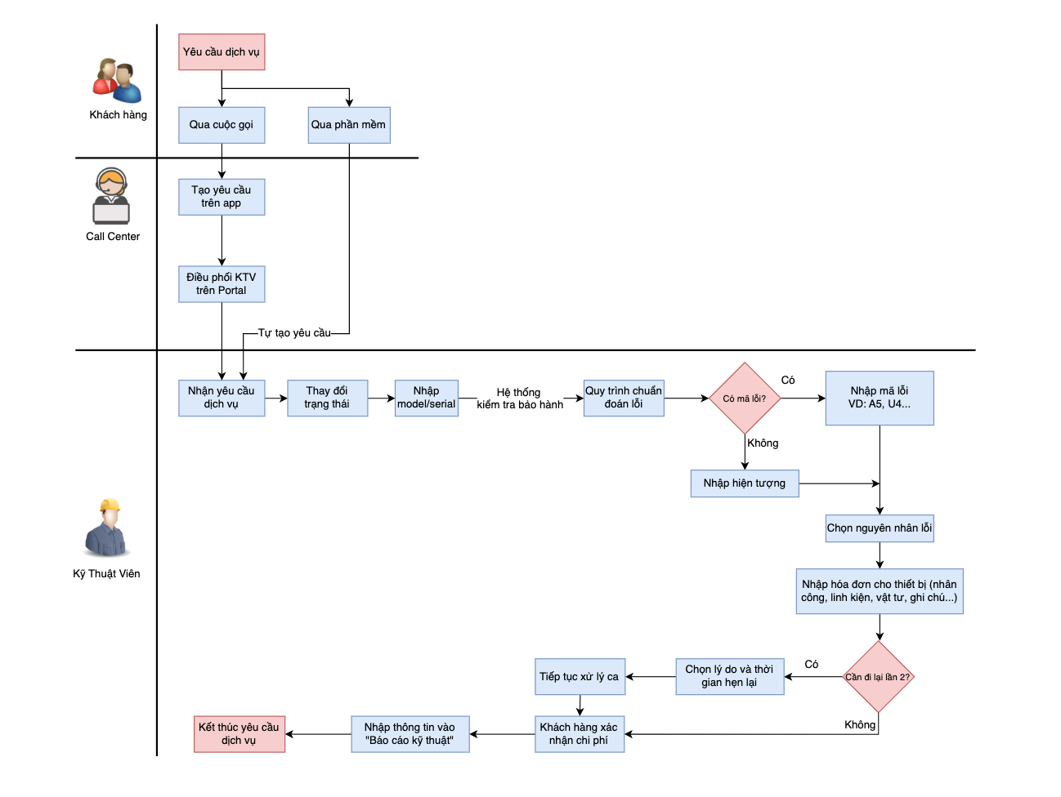
Booking Flow:
